**Московский государственный технический**

**университет им. Н.Э. Баумана**

Факультет «Информатика и системы управления»

Кафедра ИУ5 «Системы обработки информации и управления»

Отчет по лабораторной работе №1

«Основные конструкции языка Python»

Выполнил: Милевич Артём Андреевич ИУ5-32Б

Дата: 18.09.2021

Москва, 2021 г.

**Постановка задачи:**

Разработать программу для решения биквадратного уравнения.

1. Программа должна быть разработана в виде консольного приложения на языке Python.
2. Программа осуществляет ввод с клавиатуры коэффициентов А, В, С, вычисляет дискриминант и ДЕЙСТВИТЕЛЬНЫЕ корни уравнения (в зависимости от дискриминанта).
3. Коэффициенты А, В, С могут быть заданы в виде параметров командной строки. Если они не заданы, то вводятся с клавиатуры в соответствии с пунктом 2.
4. Если коэффициент А, В, С введен или задан в командной строке некорректно, то необходимо проигнорировать некорректное значение и вводить коэффициент повторно пока коэффициент не будет введен корректно. Корректно заданный коэффициент - это коэффициент, значение которого может быть без ошибок преобразовано в действительное число.

**Текст программы:**

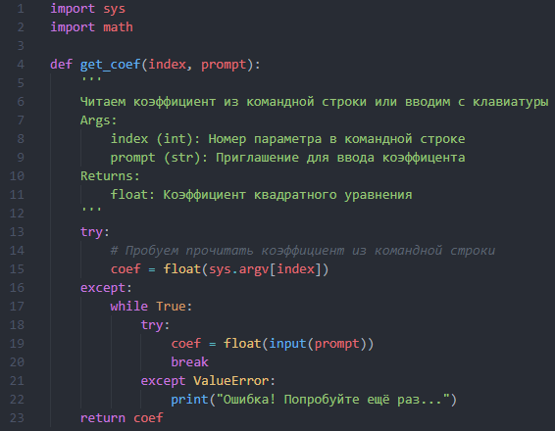

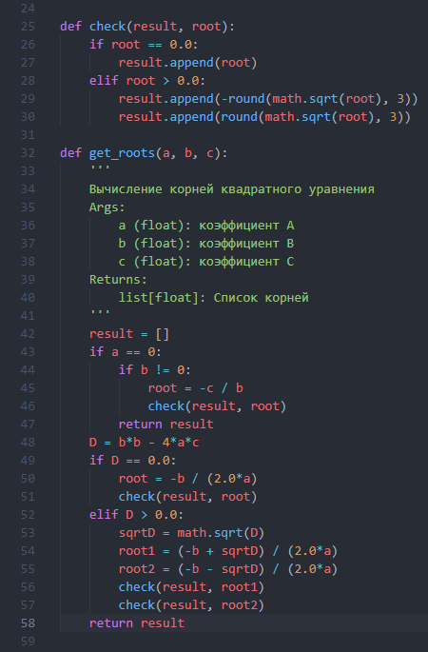

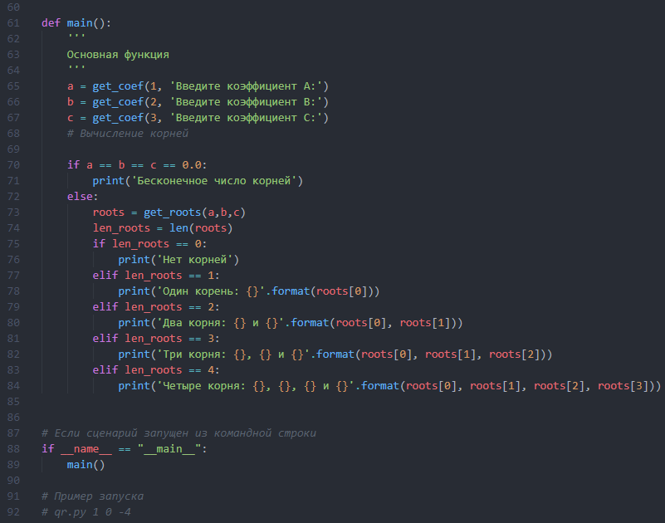

**Тестирование:**

Тест №1

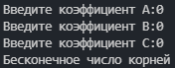

Тест №2

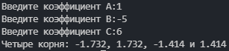

Тест №3

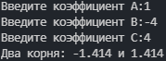

Тест №4

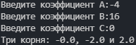

Тест №5

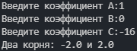

Тест №6

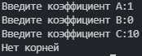

Тест №7

